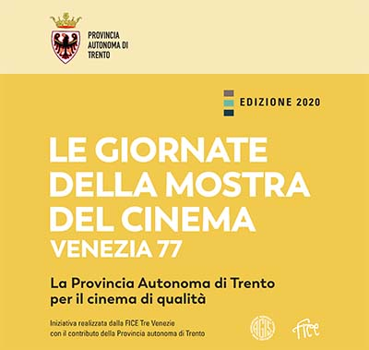

LA PROVINCIA AUTONOMA DI TRENTO PER IL CINEMA DI QUALITA’
Le giornate della mostra del Cinema di Venezia - Edizione 77

Al Multisala Astra e al Multisala Modena di Trento in proiezione gratuita due opere provenienti dal concorso ufficiale della 77.ma Mostra Internazionale d’Arte Cinematografica di Venezia

Dopo il successo delle proiezioni dei film provenienti dalla Settimana Internazionale della Critica, prosegue nella Provincia autonoma di Trento la presentazione in anteprima di una selezione dei film proiettati alla 77.ma Mostra Internazionale d’Arte Cinematografica di Venezia grazie all’edizione 2020 de “Le giornate della mostra del Cinema di Venezia”.

L’iniziativa, realizzata dalla Fice Tre Venezie con il sostegno della Provincia Autonoma di Trento darà la possibilità agli appassionati di assistere gratuitamente a due delle opere in concorso a Venezia. Basterà recarsi lunedì 19 ottobre alle 21.00 al Multisala Astra e mercoledì 21 ottobre, sempre alle 21.00, al Multisala Modena.

L’opera proposta lunedì al Multisala Astra è “Nuevo Orden” (Messico, Francia, 2020) di Michel Franco, dramma distopico ricco di suspense, vincitore Leone d’Argento - Gran Premio della Giuria della 77a Mostra del Cinema di Venezia. Città del Messico, 2021. Un sontuoso matrimonio aristocratico degenera in un’inaspettata rivolta di classe che spiana la strada ad un violento colpo di Stato. Attraverso gli occhi di una gentile sposa e dei suoi maggiordomi che lavorano per - e contro - la sua famiglia benestante, il film segue le tracce del collasso di un sistema politico basato su una disparità sociale ed economica sempre più diffusa e insostenibile, e la nascita di un altro ancora più angosciante.

«”Nuevo Orden” propone una visione distopica del Messico, che tuttavia si discosta solo leggermente dalla realtà. - commenta il regista - La disparità sociale ed economica è attualmente sempre più diffusa e insostenibile. Non è la prima volta che un simile scenario si presenta nel Paese e i governi corrotti hanno sempre risposto con violenza dittatoriale a qualsiasi forma di protesta. Questo film vuole essere un monito: se la diseguaglianza non viene risolta civilmente e se le voci del dissenso vengono messe a tacere, ne deriva il caos».

Mercoledì 21 ottobre, sempre alle 21.00, al Multisala Modena è invece in cartellone “Never gonna snow again” (Polonia, Germania, 2020) di Małgorzata Szumowska e Michał Englert. Un massaggiatore dell’Est fa il suo ingresso nella vita dei facoltosi abitanti di una comunità scialba e inaccessibile, i quali, a dispetto della loro ricchezza, trasudano tristezza interiore e desiderio. Le mani del misterioso nuovo arrivato hanno proprietà curative, i suoi occhi penetrano le loro anime. Alle loro orecchie, il suo accento russo suona come una melodia del passato, un ricordo di un’infanzia più sicura e protetta. Zhenia, questo è il suo nome, cambierà le loro vite.

«I protagonisti sono concentrati su un piccolo mondo rassicurante, che danno per scontato. -spiegano i registi Szumowska e Englert - Tuttavia, dietro le apparenze, sono alla ricerca di una dimensione più spirituale. I personaggi bramano il contatto, l’intimità, il sesso, la comprensione, la libertà. Finanziariamente ricchi e spiritualmente poveri, sono sopraffatti da una brama inconscia. Proiettano le proprie fantasie su uno sconosciuto che, dopo essere entrato nelle loro vite, agisce come uno specchio. È difficile dire se questa esperienza sia reale o un’illusione. La foresta magica nella quale si trovano con lo sconosciuto è puramente frutto della loro immaginazione, oppure esiste veramente? Il film è avvolto da un'aura di mistero. Vorremmo incoraggiare il pubblico a riflettere sulle condizioni attuali dell’Europa. Il nostro obiettivo è suscitare una serie di domande, sottili, all’insegna dell’umorismo, senza alcun preconcetto da parte nostra».

Tutte le proiezioni sono ad ingresso libero e gratuito fino ad esaurimento posti. È consigliabile la prenotazione secondo le modalità previste dalla sala.

Per informazioni
Fice Tre Venezie
tel. 049 8750851
fice3ve@agistriveneto.it
www.agistriveneto.it
www.facebook.com/agis.trevenezie

Ufficio Stampa
Studio Pierrepi
Via delle Belle Parti, 17 - 35139 Padova
www.studiopierrepi.it

